לכידות חברתית ואחריות בצל משבר
הקדמה:
החברה הישראלית מצוייה בימים אלו במציאות של משבר חברתי-פוליטי קשה. הקיטוב החברתי מאיים על הלכידות החברתית החשובה להמשך קיומה של מדינת ישראל. מציאות זו של קיטוב הוחרפה בקיץ האחרון עקב חוסר היכולת להגיע להסכמה רחבה בנוגע לשינויים הצפויים במערכת המשפט, והתבטאה במחאות חברתיות בעד ונגד שינויים אלו.

קיטוב זה עלול לפגוע במרקם ובסולידריות החברתית בישראל. היכולת לקיים חברה ומדינה תלויה בסולידריות בסיסית, באכפתיות כלפי האחר, ובהבנה שהיכולת לשגשג קיימת רק אם אחריותו של כל אזרח במדינה לא תסתיים בסיפוק צרכיו שלו בלבד. לסולידריות החברתית ולאחריות האישית של כלל האזרחים יש חשיבות רבה בישראל והן תנאי להמשך קיומה (פרידמן, 2020).

אחד המרכיבים של סולידריות חברתית הינו חוסן. חוסן מתייחס ליכולת של הפרט, הקהילה והחברה להכיל, להגיב ולהתאים עצמה למצבים קיצוניים של משבר ולחזור ולתפקד באופן מיטבי בזמן קצר, בתום המשבר והסתגלות למצבי משבר עתידיים. מעגלי החוסן כוללים חוסן אישי, חוסן חברתי, וחוסן לאומי. (קוטנר, ד"ר ענת אברהמי מרום 2022).

מערך פעילות זה, הכולל מספר שיעורים, מתמקד בחיזוק תחושת הלכידות החברתית והחוסן על מעגליו השונים, בקרב התלמידים, תוך מתן דגש לאחריות האישית שיש לכל אחד ואחת מהם לצמצום הקיטוב בחברה הישראלית.

רציונל:
המערך "לכידות חברתית ואחריות בצל משבר" מבוסס על המילה - אחריות.
אחריות הנה ערך חשוב, המגלם בתוכו מגוון תחומים, ומאפשר עיסוק במגוון רחב של היבטים: האחריות האישית שלנו על עצמנו, אחריות על האחר, אחריות של הקהילה כלפי הפרט ושל הפרט כלפי הקהילה ואחריות חברתית קולקטיבית.
נקודת המוצא היא כי כל שינוי מתחיל בצעד אחד - בתחושה הפנימית של כל פרט לגבי אחריותו ויכולתו לשאת באחריות ולפעול למען קידום מטרות אישיות וחברתיות. הקהילה מורכבת מפרטים הלוקחים אחריות ומקדמים את הקהילה והחברה מתוך תחושת אחריות משותפת, למען עיצוב המציאות ויצירת חברה יציבה ומלוכדת.
מטרות:
- חיזוק תחושת הזהות האישית והחברתית של התלמידים במעגלים הולכים ומתרחבים של שייכות דבר שיביא לחיזוק החוסן האישי והחברתי.
- חיזוק תחושת האחריות האישית-קהילתית וחברתית של התלמידים.
- חיזוק תחושת הלכידות החברתית לאומית של התלמידים.
- בירור וגיבוש אישי וקבוצתי של עמדות כלפי המציאות החברתית בישראל, תוך שימוש במיומנות של חקר, חשיבה ביקורתית ויצירתיות.
- חיזוק מעורבות והשתתפות פעילה של כלל התלמידים במהלך הפעילויות השונות.

לכידות חברתית ואחריות בצל משבר
שיעור מספר 1 - אחריות אישית
מטרות:
- התלמידים יתייחסו למילה אחריות - המורכבת מ:
א - אני - בירור עמדות וחיזוק זהות אישית
אח - סביבה קרובה
אחר - סביבה קרובה/רחוקה - טיפוח סובלנות, פלורליזם ושיח מכבד
אחרי - טיפוח אחריות, מנהיגות ברמה האישית והחברתית ואזרחות פעילה.
כלומר, אחריות היא מ-א' ועד ת' - טיפוח לכידות, הסכמיות וגבולות.
- התלמידים יבררו עם עצמם ועם חבריהם איפה הם עומדים ביחס למציאות הקיימת בישראל של היום.
- שיעור זה יכול לשמש כפתיח לחיזוק דיונים שיתקיימו בשיעורים הבאים במערך פעילות זה.

אוכלוסיית יעד: על יסודי.
(יסודי - עם התאמות נדרשות של המורה בדוגמאות ואירועים שונים)

משך הזמן: 90 דקות.

חלק א: פתיח
- המורה יציג בפני הכיתה את הרציונל, את המילה אחריות עם מרכיביה (כפי שפורט בחלק המטרות). ניתן לשאול מהי אחריות (שמש אסוציאציות).
- המורה יציג בפני התלמידים את תרגיל ה - אכפתומטר, כחלק מהשלב הראשון באחריות: א-אני.
- המורה יחלק את הדף לכל תלמיד ותלמידה וייתן מספר דקות למילוי.
אפשרות נוספת - חוויתית ופעילה
להעמיד את התלמידים בשורה, להקריא את האירועים השונים ולבקש מהתלמידים לנוע ברחבי הכיתה:
א. לצעוד ימינה - במידה שזה אכפת לי.
ב. לצעוד שמאלה - אם זה לא אכפת להם
ג. להישאר באמצע אם הם מתלבטים.
או -
לעמוד במעין קו רצף בכיתה: צד אחד אכפת לי, צד שני: לא אכפת לי, ובאמצע - מתלבט.

א - אני: אכפתומטר - בירור עמדות שלי

 | אכפת לי | לא אכפת לי | מתלבט/ת
גל גדות תקבל במהלך שנת 2024 כוכב בשדרת הכוכבים בהוליווד
נבחרת ישראל הצעירה בכדורגל הגיעה לחצי הגמר במונדיאליטו
סימון ביילס, המתעמלת האולימפית, חזרה להתחרות לאחר הפוגה של שנתיים בתרגיל קרקע לצלילי השיר יוניקורן של נועה קירל
שביתה בהוליווד - תסריטאים ושחקנים שובתים במחאה על תנאי העסקתם
נהג אוטובוס של חברה ציבורית חייב נערות בנות 15 לשבת בספסל האחורי במהלך הנסיעה ולהתכסות בשמיכות בשל הלבוש שלהן.
שיר הקיץ של ישראל: "לחם חביתה"
הפגנות התקיימו בכל רחבי המדינה בשל החקיקה הנוגעת למערכת המשפט בישראל
עקב איום השביתה של ארגון המורים נאלצו מספר בתי ספר לבטל את המסע לפולין של תלמידיהם
במסגרת המלחמה על ארגוני הפשע במדינה נחקק בכנסת "חוק הפרוטקשן", לפיו יוטל עונש מאסר על גביית דמי חסות.
משרד התחבורה הציע לבטל את הטבת נסיעה חינם בתחבורה ציבורית לאזרחים ותיקים
אנשי מילואים ביחידות שונות בצה"ל הודיעו על הפסקת התנדבותם לשירות מילואים
ביקורת ציבורית פרצה נגד תכנית הטלוויזיה "האח הגדול" בטענה כי עודדה חרם והדבר עלול להשפיע לרעה על הצופים
רופאים רבים הודיעו כי בכוונתם לעזוב את ישראל במחאה על המצב במדינה
נציבות שירות המדינה הודיעה כי מכרזים רשמיים יפורסמו בלשון זכר בלבד
עקב המחאות הרבות, רבים לא מצליחים להגיע ליעדם כולל אי הגעה לטיפולים רפואיים
אחר…

ב: מהלך הפעילות:
לאחר כתיבה אישית / תזוזה בכיתה מתנהל דיון בהובלת המורה:
- למה זה אכפת לי?
- למה זה לא אכפת לי?
- מה עניין /לא עניין את רוב הכיתה? ולמה לדעתכם?
- איך זה קשור/ לא קשור אליי?
- האם מישהו שינה את עמדתו? מה שכנע אותו?
- איך אני מרגיש עם זה שהרבה יודעים / לא יודעים על האירועים ואני לא?
- הזמנה לתלמידים לשתף האם קיים חיבור אישי לאחד הנושאים, ולספר מה התגובות ששמעו סביבם ביחס לאחד / יותר מהאירועים

ג: סיכום השיעור:
המורה יסכם את השיעור:
- בשיעור זה נפתח פתח לשוחח על נושאים אקטואליים המתרחשים במדינת ישראל.
- בשיעור זה ראינו כי יש לכל אחד ואחת עמדה אישית / העדפה אישית/ תחומי עניין שונים שהם חלק בלתי נפרד ממנו, ומהזהות שלו.
- זכותם של כלל התלמידים להרגיש בטוחים בעמדותיהם והעדפותיהם.

הערה: שיעור זה יהיה הבסיס לשיח בשיעור הבא שיתעסק ב- סובלנות לאחר.

אפשרות נוספת לפעילות בנוסף/ במקום האכפתומטר:
שימוש בשיר של ויסלבה שימבורסקה ושאלות לגביו + דיון בכיתה

אפשרויות- ויסלבה שימבורסקה
אני מעדיפה קולנוע.
אני מעדיפה חתולים.
אני מעדיפה את עצמי מחבבת אנשים
על פני עצמי אוהבת אנושות.
אני מעדיפה להחזיק חוט ומחט לשעת חירום.
אני מעדיפה צבע ירוק.
אני מעדיפה לא לטעון
שהשכל אשם בכל.
אני מעדיפה יוצאי דופן.
אני מעדיפה לצאת מוקדם יותר.
אני מעדיפה לשוחח עם רופאים על משהו אחר.
אני מעדיפה איורים ישנים.
אני מעדיפה את הגיחוך שבכתיבת שירים
על הגיחוך שבאי כתיבתם.
אני מעדיפה טוב לב פיקח מפתי.
אני מעדיפה את כדור הארץ בלבוש אזרחי.
אני מעדיפה ארצות כבושות מארצות כובשות.
אני מעדיפה להיות מסויגת.
אני מעדיפה את התוהו ובוהו מהסדר.
אני מעדיפה את אגדות האחים גרים על עמוד ראשון בעיתון.
אני מעדיפה עלים ללא פרחים על פרחים ללא עלים.
אני מעדיפה כלבים שזנבם לא קוצץ.
אני מעדיפה עיניים בהירות כיוון ששלי כהות.
אני מעדיפה מגירות.
אני מעדיפה דברים רבים שלא ציינתי כאן
על דברים רבים אחרים, שגם אותם לא ציינתי.
אני מעדיפה אפסים מפוזרים בחופשיות
על כאלה שהצטרפו בטור לספרה.
אני מעדיפה שלא לשאול כמה זמן עוד ומתי.

ניתן לבקש מהתלמידים כי בכל שורה שקוראים - מי שתומך בהיגד - קם ממקומו.
הדבר מאפשר מיפוי כיתתי לגבי כל "אפשרות" כזו וכן יוצר מעורבות פעילה של כלל התלמידים בשיעור.

שאלות לדיון בהובלת המורה:
- מה אפיין רק אותי? או יחסית מעט
- מה מאפיין אותי ולא הופיע בשיר
- מה לדעתכם המסר של השיר
- האם יש היגדים שלא מאפיינים אף אחד? למה?

ג: סיכום השיעור:
המורה יסכם את השיעור:
- בשיעור זה נפתח פתח לשוחח על נושאים אקטואליים המתרחשים במדינת ישראל.
- בשיעור זה ראינו כי יש לכל אחד ואחת עמדה אישית / העדפה אישית/ תחומי עניין שונים שהם חלק בלתי נפרד ממנו, ומהזהות שלו.
- זכותם של כלל התלמידים להרגיש בטוחים בעמדותיהם והעדפותיהם.

הערה: שיעור זה יהיה הבסיס לשיח בשיעור הבא שיתעסק ב- סובלנות לאחר.

שיעור מספר 2 - אח
מטרות:
- התלמידים יתייחסו למילה אח - שהיא חלק מהמילה אחריות (בשיעור הקודם התייחסו ל - אני)
- התלמידים ימצאו מכנה משותף ביניהם, גם כאשר נראה כי כל אחד הוא שונה ומיוחד ובעל העדפות ודעות שונות.
- התלמידים יבינו שלמרות הדברים המפרידים - יש גם דברים מאחדים בין מרבית התלמידים בכיתה, ויש מקום לאפשר את השונות בין "אחים" שונים.
- שיעור זה יכול להתייחס גם לשיעור קודם שהדגיש את הזהות האישית ייחודית של כל אחד ואחת.

אוכלוסיית יעד: על יסודי.
(יסודי - עם התאמות נדרשות של המורה בדוגמאות ואירועים שונים)

משך הזמן: 90 דקות.

חלק א: פתיח

אח - חיים ביחד בבית משותף

א: פתיח:
משחק - תחרותי
- חלוקה לקבוצות של 3-4 תלמידים.
- לפי זמן (3 דק' לסבב), כל קבוצה צריכה בהתאם להנחיה למצוא כמה שיותר דברים משותפים לכל חברי הקבוצה, ורושמת את הדברים על דף. ניתן להכין מצגת, עם שקף מתאים לכל נושא, או לעשות מעבר בין הנושאים עם שיר.
- לאחר כל סבב, כל קבוצה מציגה את הרשימה שלה, ובודקים מי הקבוצה שניצחה - שיש לה הכי הרבה דברים משותפים.

דוגמאות לנושאי שיח:
- מאכל אהוב
- איזה בילוי אני אוהב/ת
- מה אני שונא/ת בבוקר
- חוויה מהקיץ
- תחביבים
- תוכניות לסוף יב'
- חלום שיש לי
- יעד לנסיעה לחו"ל - ללא כל מגבלה (גם אם לא הייתם) ואין בעיית תקציב
- ספורט
- תוכנית טלוויזיה
- מוזיקה שאני שומע/ת
- אחר…

ב: מהלך השיעור -
דיון לאחר המשחק:
- מי ניצח? (בחישוב הניקוד של כל הסבבים)
- איפה/באיזה נושא הכי קל/ קשה למצוא משותף? על מה לא היתה הסכמה? איך אפשר להסביר אי הסכמה זו?
- כיצד הרגשתי כשרק אני הייתי שונה בקבוצה? האם נתנו לזה מקום?
- כיצד הרגשתי כשהדעה שלי היתה משותפת לחברים נוספים בקבוצה
- מהם הנושאים שעליהם יש הסכמה רחבה בין כלל הקבוצות בכיתה?

המטרה: המורה מראה את הדברים שאפשר למצוא במשותף. להדגיש את המאחד בינינו: כולנו תלמידים, כולנו ישראליים, לצד השונות הקיימת בין בני אדם.

ג: סיכום:
- בין אחים - יש מאפיינים ותחומי עניין משותפים וכולנו גרים באותו הבית (מדינה, כיתה, חברה) .
- בין אחים - ישנן מחלוקות, אי הסכמות, העדפות שונות.
- "אחים" - המכנה המשותף הוא חשוב, למרות השונות ואי ההסכמות. יש לאפשר את קיום המכנה המשותף ואת השונות בעת ובעונה אחת כדי לאפשר קיום בבית משותף.

ניתן לסיים/להוסיף את השירים :
- שבט אחים ואחיות
- יחד
שאלות:
מי הן הדמויות בשיר, מה הוא מבטא, מה הקשר שלו לנושא השיעור, מה הקשר לאחריות ול - אחים?

שיעור מספר 3 - אחר
מטרות:
- התלמידים יתייחסו למילה אחר - שהיא חלק מהמילה אחריות (בשיעורים הקודמים התייחסו ל - אני, אח)
- התלמידים יבינו כי למציאות אחת יש מספר נקודות מבט שהן אפשריות ולגיטימיות.
- התלמידים יכירו את המושג סובלנות - כערך מרכזי במשטר דמוקרטי.
- התלמידים יתנסו במושג אמפתיה ככלי לפיתוח סובלנות.
- התלמידים יבינו כי סובלנות היא הכרחית לקיומו של שיח מכבד בין אחים ואחרים השונים ממני, ובסיס לחופש הביטוי.

אוכלוסית יעד: על יסודי.
(יסודי - עם התאמות נדרשות של המורה בדוגמאות ואירועים שונים)

משך הזמן: 90 דקות.

א: פתיח:
- הקרנת התמונות - "תעתועי ראייה" - מופיעות בנספח 1.
- הקרנה של כל תמונה בנפרד
- הציפייה: כל אחד רואה דברים אחרים/זווית מבט שונה.
שאלות:
- בכל תמונה - מה ראיתם?
- האם מי שלא ראה/ כן ראה - הוא טועה?
- מה המסקנה מהתרגיל הזה?

- סיכום ביניים:
- לכולנו נקודות מבט שונות לאותה מציאות.
- דרושה העמקה בפרטים כדי לראות את התמונה המלאה/ דרוש מבט על כדי להבין את האנשים השונים.
- בשל הגיוון הקיים בחברה עלינו לגלות סובלנות לדעות של האחר/ השונה ממני, שרואה את הדברים בצורה אחרת (כמו בתעתועי הראייה).

ב: מהלך השיעור:
הגדרת המושג סובלנות: לשאול בכיתה ואז לתת הגדרה מילונית
סובלנות (מתוך ספר הלימוד באזרחות: "להיות אזרחים בישראל", עמ' 158)
- סובלנות היא הנכונות של אדם או קבוצה, להתייחס בכבוד ובהבנה, בדרך של שלום וללא אלימות, כלפי השונים ממנו גם אם אינו מסכים עם דעותיהם, התנהגותם או אמונתם, ולמרות שאינו מקבל את עמדתם.
- מקורה של המילה בשורש ס.ב.ל, כלומר ”לסבול״ דעות, אמונות והשקפות עולם המעוררות התנגדות ואי-נוחות. הנכונות לסבול התנהגויות ומעשים של הזולת אשר אינם הולמים את השקפת עולמנו
- הסובלנות מבטיחה את מימוש זכויות הפרט והקבוצה במדינה:, כגון, חופש הביטוי, מאפשרת לאזרחים להיחשף ל״שוק חופשי״ של דעות, ולשקול נכון יותר את בחירותיהם.
- הסובלנות תורמת לבירור האמת ומאפשרת פיתוח של ביקורתיות, שהיא אחד התנאים לקיומה של מעורבות פוליטית.

שאלה לדיון: מדוע הסובלנות היא ערך חשוב בחברה שלנו?
- קבלת תשובות מהתלמידים
ציפייה לתשובות:
- תנאי לשיח מכבד.
- לפעמים אני "לא רואה" כמו כולם ואני מצפה שיכבדו אותי
- בסיס לחופש ביטוי
- ריבוי השקפות ונקודות מבט - חשוב ליצירת חברה מגוונת ומעניינת, יפה
- בסיס לכבוד לאחר - כל אחד מאיתנו הוא "אחר" לפעמים

ג: צפייה בסרטון (ניתן כמובן להקרין את שניהם)
- סרטון - שיעור באמפתיה - (מתכתב עם הפתיח בנושא תעתועי ראייה)
- אנחנו

דיון לאחר צפייה:
- באילו מקרים אני נדרש לגלות סובלנות?
- באילו מצבים נתקלתי באי סובלנות/ חוסר סובלנות. מה קרה? ומה היה צריך לעשות אחרת?
- באילו מקרים נתקלנו במצבים של חוסר הסכמה, ראייה שונה של המציאות, חוסר סובלנות ומה נדרש לעשות כדי למזער מקרים אלו.
- נסחו 2 כללים לקידום שיח סובלני בכיתה/ בסביבה הקרובה.

ד: סיכום:
- חשיבות הסובלנות - חידוד דברים שעלו בכיתה וקישור להגדרה
- חזרה וסיכום הכללים לשיח מכבד/ סובלני בכיתה / בין חברים
- כתיבה של הכללים בצורה מסודרת וגלויה, כאמנה כיתתית. חזרה לכללים אלו כאשר השיח מתלהט

שיעור 4: אחרי - אחריות, מנהיגות ואזרחות פעילה

מטרות:
- התלמידים יבינו את תפקיד האזרח במדינה דמוקרטית ומהי אחריותם כאזרחים כלפי כלל הקהילה, החברה והמדינה שבה הם חיים.
- התלמידים יבחנו מידע לגבי מושגים שונים הקשורים למציאות הישראלית ויגבשו עמדה משל עצמם בנוגע למידע זה.
- התלמידים יהיו פעילים בנוגע למידע שהם צורכים ואף יחוו צריכה ביקורתית של מידע.
- התלמידים יכירו את מעגלי ההשפעה - כל פעולה שאדם עושה היא בעלת השפעה על המעגל הקרוב אליו ועל המעגלים ההולכים ומתרחקים (= אדוות של השפעה)
- התלמידים יכירו את אחריותם האישית על מנת ליצור מציאות טובה יותר בקהילה ובחברה.
אוכלוסיית יעד: על יסודי.
(יסודי - עם התאמות נדרשות של המורה בדוגמאות ואירועים שונים)

משך הזמן: 120 דקות , 3-4 שיעורים של 45 דקות. רצוי 2 מחוברים

א. פתיח: (הגדרת המושגים על ידי המורה - ניתן להקרין שקפים עם ההגדרות)
- הגדרת המושג שלטון העם בדמוקרטיה
- הגדרת המושג תקשורת ותפקידיה בדמוקרטיה
- הגדרת זכויות וחובות האזרח במדינה דמוקרטית
שלטון העם:
- רעיון שלפיו המדינה קמה על ידי העם - ולמענו. כלומר, האזרחים הם הריבון במדינה, והם מקור הסמכות.
- "העם" במושג "שלטון העם" הם אזרחי המדינה, העשויים להיות שונים זה מזה במוצאם האתני, בדעותיהם, בהשקפת עולמם, בדתם וכמובן במינם. המשותף לכולם הוא היותם אזרחיה של אותה מדינה. כולם יחד הם ”העם״.
- האזרחים - הריבון - בוחרים את נציגיהם, ומפקידים בידיהם את הסמכות והעוצמה לנהל את ענייני המדינה. כלומר, העם בוחר מי ימשול בשמו במדינה. הדגם הדמוקרטי הזה קרוי דמוקרטיה ייצוגית או דמוקרטיה עקיפה.
- בדמוקרטיה ייצוגית יש חשיבות רבה ביותר להשתתפותם של אזרחים לא רק בעת הבחירות ולשם כך הולכים ומתפתחים אמצעים ומודלים שונים לשיתוף הציבור בקבלת החלטות מדיניות הפותחים בפנינו דרכים חדשות להשתתפות בדמוקרטיה ייצוגית.
(ספר הלימוד באזרחות: "להיות אזרחים בישראל", עמ' 137-139)

זכויות וחובות האזרח:
זכויות האזרח מוקנות לאדם במדינה שבה הוא אזרח. זכויות אזרח, המכונות גם זכויות פוליטיות, קשורות לניהול המסגרת המדינית, והן הביטוי המעשי של עקרון שלטון העם במדינה הדמוקרטית המודרנית, בה נוהג ממשל ייצוגי.
לכל אזרח יש זכויות יסוד:
- הזכות לבחור ולהיבחר - הזכות לבחור את נציגיו לשלטון, הזכות להיבחר לרשויות השלטון, ולהיות מעורב ומשפיע על התנהלות המדינה ועל פעולות נציגיו ברשויות השלטון.
- הזכות להתאגדות פוליטית – כלומר להקים ו/או להיות חבר מפלגה, ומכאן שזכותו, ואף חובתו, להשפיע על הדרך בה מתנהלת המדינה.
- הזכות לחופש הביטוי – חופש הביטוי הנה זכות אדם טבעית הבעלת משקל חשוב גם בהיבט של זכויות האזרח: ללא הזכות להציג עובדות בפני הציבור, להביע דעות באופן חופשי, לשכנע ולהשתכנע, אין משמעות לזכות לבחור ולהיבחר. לכן, גם לנגזרות של הזכות לחופש הביטוי, כמו חופש העיתונות וזכות ההפגנה, יש חשיבות רבה במסגרת זכויות האזרח להשתתף בתהליכים הדמוקרטיים במדינה.
- הזכות לחופש המידע - שקיפות וחופש המידע הם כלים חשובים המסייעים במימוש זכויות האזרח, אשר מחייבים את השלטון לפעול באופן גלוי כלפי האזרחים ולגלות להם מידע המצוי ברשותו אם הם דורשים זאת, למעט במקרים שבהם הדבר פוגע בערכים אחרים כמו ביטחון או פרטיות.
חובת המדינה להגן על כל הזכויות הללו, ולאפשר לכל אזרח את מימושן המיטבי. המדינה הדמוקרטית אינה רשאית לשלול או לפגוע בזכויות אלה באופן שרירותי וללא הצדקה.
(ספר הלימוד באזרחות: "להיות אזרחים בישראל", עמ' 186)

חובות האזרח
חובות האזרח כלפי המדינה שבה הוא חי נובעות מעצם היותו חלק מן העם - הריבון - ומאחריותו לקיום המסגרת המדינית יחד עם שאר האזרחים.
- חובת האדם כאזרח היא לציית לחוק. לדוגמה בישראל: תשלום מיסים, המאפשרים לשלטון לנהל את ענייני המדינה, וחובת שירות ביטחון - לפי חוק שירות ביטחון, המחייב כל אזרח או תושב קבע בגיוס לצה״ל, למעט מי שהמדינה פטרה אותו מגיוס.
- חובת הנאמנות למדינה. אזרח העובר עבירות הפוגעות בריבונות המדינה ובביטחונה, צפוי לעונש הקבוע בחוק.
(ספר הלימוד באזרחות: "להיות אזרחים בישראל", עמ' 189-190)

התקשורת במדינה דמוקרטית:
תקשורת היא תהליך שבאמצעותו נערכים חילופי מידע בין פרטים. בתקשורת המונים מועבר מידע לציבור רחב, במהירות ובצורה פומבית. צמיחתה של חברת ההמונים בעידן המודרני, המאופיינת, בין השאר, בשימוש גובר בטכנולוגיה ובהתרופפות הקשרים הבינאישיים המסורתיים, זירזה את התפתחותה והתעצמותה של תקשורת ההמונים. תקשורת המונים מתקיימת באמצעות כלי תקשורת שונים: עיתונות כתובה, רדיו, טלוויזיה, אתרי אינטרנט ורשתות חברתיות

לתקשורת במדינה דמוקרטית יש מספר תפקידים:
- דיווח - איסוף והפצת מידע בעל ערך ציבורי על אירועים, אישים ותהליכים בארץ ובעולם. המידע מאפשר לציבור לצייר תמונה ולגבש עמדה על הנעשה בארץ ובעולם.
- פרשנות - מתן הסברים על האירועים ויצירת הקשרים בינם לבין אירועים דומים.
- פיקוח וביקורת על השלטון - התקשורת משמשת במה לביקורת על בעלי תפקידים, ומכונה גם "כלב השמירה של הדמוקרטיה". בכך היא מהווה גוף ביקורת על פוליטיקאים, אישים בעלי עוצמה ורשויות השלטון.
- תיווך בין הפוליטיקאים לציבור - הפוליטיקאים מנצלים את התקשורת כמקור מידע, ככלי להעברת המסרים שלהם ולחשיפה ציבורית, וגם כדי ללמוד על דעת הקהל ועל מהלכים של יריבים.
- במה למגוון דעות - כלי התקשורת במדינה דמוקרטית תורמים לפיזור הכוח בחברה, בכך שהם מעניקים אפשרות ביטוי ולגיטימציה לנושאים שונים, לדעות ולקבוצות שונות בחברה. יש חשיבות רבה לריבוי ומגוון של כלי תקשורת שונים: עיתונים, אתרי חדשות ואקטואליה, ערוצי רדיו וטלוויזיה ורשתות חברתיות.
(ספר הלימוד באזרחות: "להיות אזרחים בישראל", עמ' 445-446)

ב. מהלך השיעור:

שיעור 1: לימוד מושגים עצמאי
- חלוקה לקבוצות של 3-4 תלמידים.
- כל קבוצה מקבלת דף מושגים ובוחרת לעסוק ב - 2-3 מושגים מתוך הרשימה.
- יש לוודא כי לא כל הקבוצות עוסקות באותם מושגים וחלק מהמושגים לא נבחרים כלל.
- (ניתן לחלק מראש את המושגים לקבוצות השונות למנוע זאת)
- כל קבוצה נדרשת לענות על השאלות השונות ביחס לכל מושג שנבחר.
שאלות למושגים (עבור כל מושג בנפרד):
- הגדירו את המושג. ציינו את המקור ממנו לקוחה ההגדרה.
- מצאו 2 כתבות אקטואליות, הקשורות למושג, ממקורות שונים- וכתבו:
א. הערה ביבליוגרפית - איפה זה פורסם, מתי פורסם ומי הכותבים.
ב. מהן העובדות ומהן הפרשנויות המוצגות בכל כתבה.
ג. הציגו את הדיון הציבורי בישראל ביחס למושג.
ד. מהן העמדות בעד / ונגד הסוגיה.
ה. גבשו עמדה ביחס למושג, ובחרו דרך יצירתית להציג את הנושא בפני הכיתה (דיבייט, למשל).

שלב המליאה:
הצגת הקבוצות השונות את התוצרים שלהן תוך עידוד לכתיבת המושגים והתוצרים באופן חזותי שאפשר יהיה לתלות בכיתה או לעריכת דיבייט ציבורי.

דיון וסיכום השיעור:
- מקורות מידע שונים המביאים זוויות ראייה שונות על המציאות - בדומה ל"תעתועי ראייה"
- חובתנו האזרחית להיות מעורבים בנעשה במדינה וברשויות השלטון תוך כדי הצלבת מידע ממקורות מידע שונים.
- חשיבות ההבחנה בין עובדות לבין פרשנות
- הסובלנות (שיעור קודם - יחס לאחר) מחייבת אותנו להקשיב, לכבד ולאפשר לאחרים להביע את עמדתם בסוגיות השונות שעולות מתוך המושגים הללו.
- חשיבות גיבוש עמדה בסוגיות השונות מחייבת בירור וחיזוק בסיס הידע הקיים (בניגוד לשיח ריגשי בלבד.

שיעור 2: אחריות ומנהיגות - בניית חוסן
מטרה:
בפעילות זו, כחלק מאחריות אזרחית כלפי "אחים" ו"אחרים" - התלמידים ייחשפו לחשיבותה של אחריות אזרחית וליכולתו של כל פרט להיות "מנהיג" ולכוון את ההתנהגות הרצוייה, ובכך לחזק את החוסן האישי והחברתי במצבי משבר.

א. צפיה בסרטון (אחד / שניים) מסדרה - מה אתם הייתם עושים?
ב. היכרות עם חוק לא תעמוד על דם רעך (ערוך מתוך אתר הכנסת)
שאלות לדיון:
חוק לא תעמוד על דם רעך, התשנ"ח–1998, נכנס לתוקף ב- 28 בספטמבר 1998.
עיקר החוק הוא סעיף 1 בו, הקובע:
(א) חובה על אדם להושיט עזרה לאדם הנמצא לנגד עיניו, עקב אירוע פתאומי, בסכנה חמורה ומיידית לחייו, לשלמות גופו או לבריאותו, כאשר לאל-ידו להושיט את העזרה, מבלי להסתכן או לסכן את זולתו.
(ב) המודיע לרשויות או המזעיק אדם אחר היכול להושיט את העזרה הנדרשת, יראוהו כמי שהושיט עזרה לעניין חוק זה; בסעיף זה, "רשויות" - משטרת ישראל, מגן דוד אדום ושירות הכבאות.
חוק זה הופך את החובה המוסרית של עזרה לזולת לחובה הנובעת מחוק. העובר על הוראת החוק עונשו קנס.

- מדוע לדעתכם בחרה הכנסת לחוקק חוק זה?
- "אפקט העומד מן הצד"/ "העדים" - מה התפקיד של מי שנוכח, שומע על סיטואציה של פגיעה באדם אחר ? האם חייב לדווח? האם חייב להגיש עזרה?
- מה חשבתם על האנשים השונים בסרטון?
- הביאו דוגמאות מחיי היום יום למצבים בהם מתערבים /לא מתערבים.
- מה הקשר בין העומד מן הצד וחוק לא תעמוד על דם רעך - לאחריות אזרחית.
- מה הקשר בין אחריות אזרחית לבין המצב החברתי בישראל? איפה זה פוגש אותי ומה אני יכול/רוצה לעשות אחרת
- נסחו כללים להתערבות וגילוי אחריות אזרחית.
הצעה להעשרה:
פעילות בנושא העומד מן הצד בהקשר גזענות (מומלץ להיעזר בהנחיות למורה על התופעה והנימוקים לה)

ג: סיכום השיעור:
- מה היה לנו? חיפשנו מידע על מושגים וסוגיות אקטואליות ששומעים עליהם בתקופה האחרונה והם בסיס למחלוקות וקיטוב בחברה הישראלית.
- ראינו את חשיבות הצלבת המידע בין מקורות תקשורת מגוונים.
- ראינו את חשיבות גיבוש עמדה על סמך עובדות ולא רק פרשנות.
- פתחנו פתח לדעות שונות בנושאים המדוברים (חיבור לסובלנות וחופש הביטוי).
- ראינו את חשיבות האחריות האישית של כל אחד בחיזוק השיח המקרב, יחד עם תפיסה של אחריות לקהילה ולכלל (לא עומדים מהצד, אלא מושיטים יד לעזרה).
- הקדמה לשיעורים הבאים שיעסקו בלכידות חברתית.

שיעור 5: אחריות מ א' ועד ת' - לכידות, הסכמיות וגבולות בדמוקרטיה

מטרות:
- חיזוק תחושת הלכידות והסולידריות החברתית כבסיס לחוסן אישי, חברתי ולאומי.
- מציאת מכנה משותף - מטרות משותפות וחיזוק החיים בשותפות למרות חילוקי הדעות.
- שותפות גורל - התנהלות היחיד משפיעה על הכלל - חיזוק האחריות האישית והקולקטיבית.

אוכלוסיית יעד: על יסודי.
(יסודי - עם התאמות נדרשות של המורה בדוגמאות ואירועים שונים)

משך הזמן: 120 דקות , 3-4 שיעורים של 45 דקות. רצוי 2 מחוברים

הערה:
לשיעור זה ישנן מספר אפשרויות - כל מורה יכול לבחור פעילות, לשלב ולהתאים את התוכן לכיתה

א: פתיח:
קריאה של "משל הספינה"
…שנה (לימד) רבי שמעון בן יוחאי: משל לבני אדם שהיו יושבין בספינה. נטל [לקח] אחד מהן מקדח והתחיל קודח תחתיו. אמרו לו חבריו: "מה אתה יושב ועושה?!" אמר להם: "מה אכפת לכם? לא תחתי אני קודח?" אמרו לו: "שהמים עולין ומציפין עלינו את הספינה!" (ויקרא רבה, פרשה ד, ו)
לתלמידים צעירים יותר - ניתן לצפות בסרטון: החור בספינה
שאלות לדיון:
- מדוע יושבי הספינה מתרגזים על הקודח?
- מדוע מתפלא הקודח מתגובתם?
- מה המסר של המשל? חשבו מה תפקיד האנשים, מה הדימוי של הספינה בימינו…
- תארו מקרה, שנתקלתם בו או שמעתם עליו, המתאר מקרה דומה - היכן התרחש, מיהן הדמויות (הקודח והאנשים סביבו), מה היו המעשים והתגובות, ומדוע.
- נסחו שני כללים לפיהם אפשר להתנהל במדינה דמוקרטית על מנת "לשמור על הספינה" לטובת כל יושביה.

ב: מהלך השיעור:
אפשרות 1: צפייה בסרטון + דיון
סרטון אחד / שניים/ שלושה המוצעים להלן:
- סרט לאכפתיות חברתית - אפשר לקשר לחלק ראשון של השיעור - אני ואכפתיות.
- "life vest" - אחריות הדדית, כל אחד נותן לפי יכולתו ותחומו למען חיים משותפים וטובים יותר.
- מגדלור - אחריות של היחיד והקהילה כלפי האחרים - הצלת חיים גם אם אינם מוכרים לך (ניתן לעצור את הסרטון באמצע, לפני שהוא רואה כיצד תושבי הכפר באים לסייע לו, ולשאול את התלמידים: מה אתם הייתם עושים?)
דיון בנושא לכידות חברתית
מהי לכידות חברתית: הגדרה מתוך האקדמיה ללשון העברית
- קשר הדוק, תיאום והשלמה הדדית בין מרכיבים של קבוצה או של מערכת
- עקיבות והיעדר סתירות פנימיות, קשר הגיוני והתאמה בין חלקים (בטיעון, במאמר וכדומה) (בלועזית: קוֹהֵרֶנְטִיּוּת)

שאלות:
- מה זו לכידות? (לאחר מכן להגדיר…)
- למה חשוב שתהיה לכידות בחברה הישראלית? להציג את הנושא כפאזל, כל אחד מאיתנו הוא מרכיב בפאזל הפסיפס הישראלי.
- האם מידה נמוכה של לכידות מאיימת על חוסנה של מדינת ישראל?
- מה נדרש מכל אחד ואחת מאיתנו כדי לשמור/לחזק את הלכידות החברתית בישראל?
- מה מקדם לכידות ומה מעכב לכידות?
- האם לכידות משמעותה אחדות דעים בכל הנושאים?
- מה נדרש כדי לאחות את השברים ולצמצם את הקיטוב בחברה הישראלית.
- מהי האחריות האישית של כל אחד ואחת מאיתנו לקידום לכידות חברתית

אפשרות 2: בירור הערכים שלי - משחק קלפים
- הכיתה מחולקת לקבוצות של כ- 3 תלמידים בקבוצה
- לכל קבוצה חפיסת קלפים. על כל קלף כתוב ערך אחר, כגון: אחריות, כבוד, מצוינות, שוויון, הומניות, ציונות, משפחה, התמדה, חריצות, חברות, הגשמה אישית, הצלחה ועוד. רשימת ערכים מופיעה בנספח 3.
- המשחק: כל אחד מקבל 4 כרטיסיות, ויש "קופה" באמצע.
- מהלך המשחק: כל אחד בתורו צריך לוותר על קלף אחד (לזרוק באמצע), ולקחת קלף חדש, או מהקופה או מהאחרון שזרק. (לכל אחד בקבוצה - 4 קלפים לאורך כל המשחק).
- כך למעשה כל אחד צריך לברר מול עצמו - מהו הערך החשוב ביותר בעיניו, שעליו אינו מסכים לוותר או איזה ערך הוא היה מעוניין לקבל.
- לאחר כ 10/ 15 דקות, המורה מפסיקה את המשחק. כעת כל אחד בקבוצה צריך לבחור מהו הקלף האחד החשוב ביותר בעיניו שיש בידיו.
- כל קבוצה בוחרת את הערך החשוב ביותר בעיניה.
בדיון במליאה :
- כל קבוצה מציגה בפני המליאה את הערך הקבוצתי הנבחר ומספרת כיצד הגיעו להחלטה. (האם היה צריך לשכנע/ לוותר, מה היה המחיר. האם היו מוכנים לעזוב את הקבוצה אם הערך יתקבל/ לא יתקבל?)
- בחירת הערך הכיתתי - ניתן לבחור יותר מאחד.
- מהן ההתנהגויות הנגזרות מבחירת ערך זה.
- כיצד הפעולות היומיומיות שלנו מבטאות ערך זה והאם נדרשת התאמה בהתנהגויות שלנו.
- אילו צעדים כיתתיים מחיי היום יום של התלמידים ניתן לבצע כדי לקדם את הערך הכיתתי הנבחר במטרה לחזק את החוסן ולחזק את הלכידות החברתית.
*** מומלץ להתמקד במטרות קטנות ברות השגה תוך קביעת לוחות זמנים לבדיקת ביצוע בתחנות שונות.
אפשרות 3: קיר הגרפיטי הכיתתי:
- הבאת לוח/ בד/ בריסטול גדול בכיתה שיהווה "קיר הגרפיטי הכיתתי".
- שאלה לדיון עם הכיתה: איך נעשה את קיר הגרפיטי שלנו?
- האם כל אחד יכול לכתוב עליו?
- האם מותר לכתוב הכל?
- האם צריך להגביל? אם כן - מי מגביל, את מי מגבילים, מתי? לכמה זמן? מדוע?
- האם צריך לקבל הנחיות? או שמא לחבר אמנה כיתתית?
הנחיה של המורה - לקום ולגשת אל קיר הגרפיטי ולבטא מה שרוצים - ניתן לכתוב/ לצייר… (סיסמה, משפט השראה, מחאה…)
זהירות - על המורה להשגיח שלא יהיה ניצול לרעה בקיר הגרפיטי ולהימנע מפגיעה בתלמידים אחרים!
בסיום - התבוננות יחדיו על קיר הגרפיטי: מה אנו רואים? מה בולט? מהם המסרים העולים מתוך הקיר? מה רצינו לומר?
חזרה לדיון מתחילת השיעור - עם הרחבה ל"כיכר העיר" ברחוב או ברשתות החברתיות:
- האם כל אחד יכול להביע את עמדתו/ דעתו?
- האם מותר לכתוב הכל? ובכל זמן ? (למשל בעת מלחמה)
- האם יש הבדל בין שיח ברחוב לבין שיח ברשתות החברתיות?
- האם הבעתם את עצמכם באחת הפלטפורמות: ברחוב או ברשת החברתית, לבקש לשתף: מה היה הביטוי? מדוע? מה היו התגובות?
- האם קרה מקרה בו התחרטתם על הפרסום וביקשתם למחוק אותו?
- האם צריך להגביל את השיח? אם כן - מי צריך להגביל? את מי להגביל (למשל מגיל מסוים?), מתי להגביל? לכמה זמן? מדוע?
- הביאו דוגמאות אקטואליות הממחישות זאת.
המורה יכול/ה להזכיר כאן את נושא המגוון של האנשים והדעות בחברה, חופש הביטוי תוך שמירה על גבולות שיח מכבד והלכידות החברתית.

בחירת המסר הכיתתי - משפט ההשראה שלנו (חשוב לסיים במסר אופטימי)/ יצירת ממים.

ג: סיכום השיעור - מתאים לכל האפשרויות לפעילות
- מה היה לנו? ראינו סרטונים / משל הממחישים את חשיבות ההתנהגות והאחריות של כל פרט לחברה וליצירת מציאות טובה יותר התורמת ללכידות חברתית וחיזוק החוסן.
- ראינו את חשיבות הערכים גורם המעצב התנהגות הן של היחיד והן של הקבוצה.
- ערכנו בירור עמדות וגיבשנו עמדה אישית וקבוצתית לגבי הערכים החשובים לנו, תוך הבנה כי ייתכן שישנם מספר ערכים ולכל אחד חשוב ערך אחר.
- ראינו את חשיבות חופש הביטוי וחיזוק היצירה האישית לצד גבולות ברורים ביחס להתבטאויות במדיות השונות ואת חשיבות האחריות שיש לכל אחד ואחת על שמירת גבולות השיח המכבד (קישור לסובלנות ולאחריות מתחילת הפעילות).

נספח 1: "תעתועי ראייה"
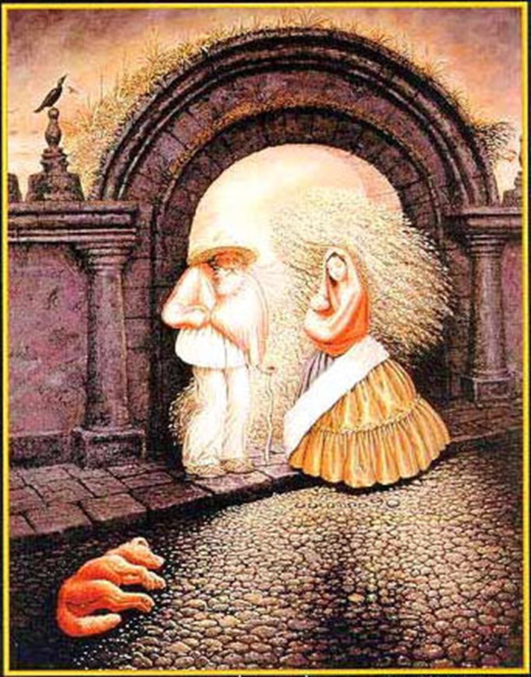
כמה אנשים אתם רואים ? ( 7 אנשים לפחות)

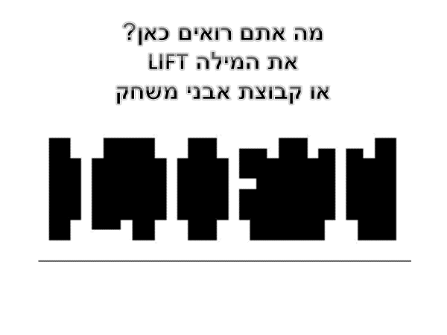

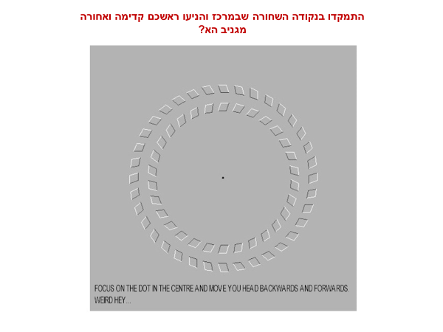
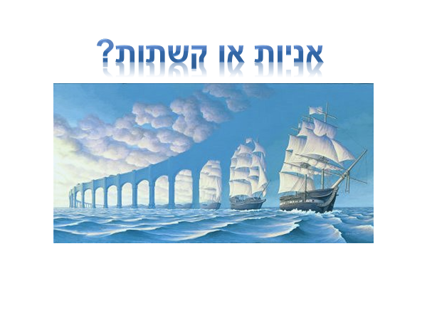
מה אתם רואים בתמונה?

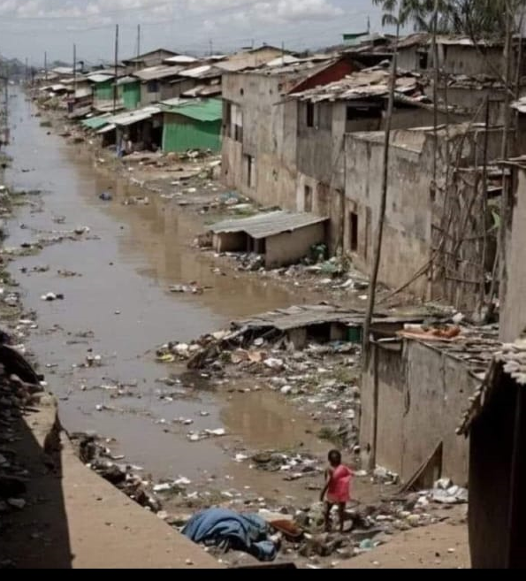

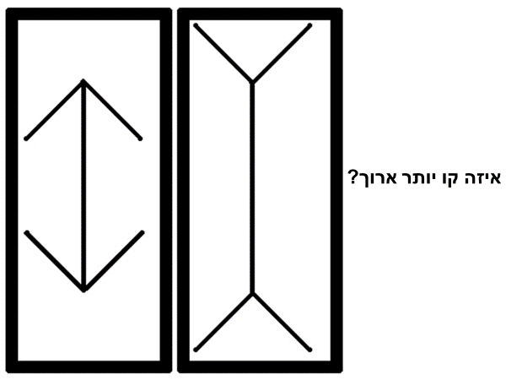

נספח 2: מושגים לעבודת חקר בקבוצות
רשימת מושגים אפשרית:
עקרון / עילת הסבירות
פסקת ההתגברות
הפסקת התנדבות למילואים
סרבנות
משבר חוקתי
שינויים במערכת המשפט: רפורמה/ מהפכה
בית המשפט העליון, בג"ץ
ועדה למינוי שופטים
חוק הגיוס
כנסת
ממשלה
קואליציה
אופוזיציה
חופש הביטוי
כבוד
מחאה
הפגנה
זכויות אדם
זכויות אזרח
הכרזת העצמאות
מדינה יהודית
מדינה דמוקרטית
חוקי יסוד
שלטון החוק
הפרדת רשויות
אלימות
הגבלת השלטון
הכרעת הרוב
כללי משחק - הסכמיות
מרי אזרחי
אחר…

נספח 3: רשימת ערכים לפי א"ב

אדיבות  אהבה  אהבת המולדת  אהדה  אומץ  אופטימיות  אושר  אותנטיות  אחדות  אחריות  איזון  איכות הסביבה  אכפתיות  אמון  אמונה  אמנות  אמפתיה  אמת  אנושיות  אסרטיביות  אסתטיקה  בחירה  בטחון  ביטוי עצמי  בריאות  גאווה  גבורה  גיוון  גמישות  דוגמא אישית  דו-קיום  דיוק / דייקנות | הגינות  הגשמה אישית  הוקרת תודה  הישגיות  החלטיות  הנאה  הסתפקות במועט  הצלחה  הקשבה  הרפתקנות  השפעה  התמדה  התנדבות  התמסרות  התפתחות  חברות  חדשנות  חופש  חופש בחירה  חמלה  חריצות  חשיבה  יוזמה  יופי  יושרה  ייחודיות  יסודיות  יעילות  יציבות  יצירתיות  כבוד | כבוד המשפחה  כנות  כריזמה  למידה  לקיחת סיכונים  מחויבות  מחילה  מיקוד במטרה  מנהיגות  מסורת  מסירות / מסירות נפש  מעורבות  מעשיות  מצוינות  מקוריות  מקצועיות  משמעת עצמית  משפחה  מתינות  נאמנות  נדיבות  נחישות  נתינה  סבלנות  סובלנות  סלחנות  ספונטניות  סיפוק  סקרנות  עבודת צוות  עזרה לזולת  עצמאות  עקביות  פטריוטיות | פרפקציוניזם (שאיפה למושלמות)  פשטות  פתיחות  צדק  צמיחה  קבלה עצמית  קדושת החיים  רוחניות  צינות  רעות  שאפתנות  שוויון  שונות  שותפות  שייכות  שיפור מתמיד  שיתוף פעולה  שלום  שליטה  שלמות  שמחה  שמירה על הטבע  שקיפות  תושייה  תעוזה  תקווה  תקשורת  תרומה חברתית

ד"ר שוקי פרידמן, לעצור על סף תהום, 2020, המכון הישראלי לדמוקרטיה, https://www.idi.org.il/articles/32191
ד"ר רן קוטנר, ד"ר ענת אברהמי מרום, 2022, לכידות חברתית לחיזוק חוסן חברתי - מגמות אתגרים הזדמנויות והמלצות, מכון מרחבים,

